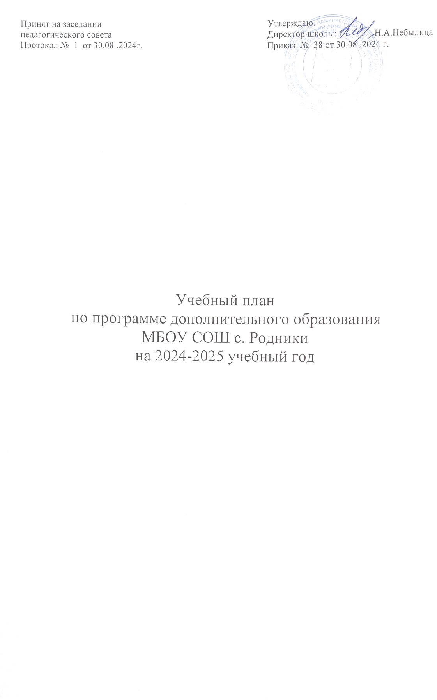

Пояснительная записка.
к программам дополнительного образования

Учебный план дополнительного образования МБОУ СОШ с. Родники определяет состав и структуру направлений, формы организации, объём видов деятельности для обучающихся школы. При отборе содержания и видов деятельности детей по каждой направленности учтены интересы и потребности детей, пожелания родителей, внеурочной деятельности педагогов.
Нормативно-правовой основой формирования учебного плана дополнительного образования является:
- Федеральный закон РФ от 29 декабря 2012 года № 273-ФЗ «Об образовании в Российской Федерации»;
- Приказ Министерства образования и науки Российской Федерации от− 29 августа 2013г. №1008 «Об утверждении Порядка организации и осуществления образовательной деятельности по дополнительным общеобразовательным программам» (Зарегистрировано в Минюсте России 27.11.2013 № 30468);
- Федеральные требования к образовательным учреждениям в части− охраны здоровья обучающихся, воспитанников (утверждены приказом Минобрнауки России от 28 декабря 2010 года № 2106, зарегистрированы в Минюсте России 02 февраля 2011 года, регистрационный номер 19676);
- Постановление Главного государственного санитарного врача РФ от 28.09.2020 № 28 «Об утверждении санитарных правил СП 2.4. 3648-20 «Санитарно-эпидемиологические требования к организациям воспитания и обучения, отдыха и оздоровления детей и молодёжи»;
Приказ Министерства Просвещения Российской Федерации от 30 сентября 2020 г. № 533 «О внесении изменений в порядок организации и осуществления образовательной деятельности по дополнительным общеобразовательным программам»;
- Устав МБОУ СОШ с. Родники

Общая характеристика учебного плана дополнительного образования
Система дополнительного образования детей создается в целях формирования единого образовательного пространства школы, повышения качества образования и реализации процесса становления личности в разнообразных развивающих средах. Система дополнительного образования детей является равноправным, взаимодополняющим компонентом базового образования.
Работа системы дополнительного образования детей в школе опирается на следующие приоритетные принципы:
- свободный выбор ребенком видов деятельности для полноценного развития своих потенциальных возможностей;
- ориентация на личностные интересы, потребности, способности ребенка;
- возможность свободного самоопределения и самореализации ребенка;
- единство обучения, воспитания, развития;
- в особых взаимоотношениях ребенка и педагога (сотрудничество, сотворчество, индивидуальный
подход к ребенку);
- практико-деятельная основа образовательного процесса.
Система дополнительного образования в школе функционирует в течение учебного года и позволяет учащимся показать свои достижения посредством творческих отчетов, выставок, концертов. Создаются условия для непрерывного процесса (урочного, внеурочного) развития творческой личности.

Комплектование объединений по интересам организуется на добровольной основе (детей, родителей, педагогов), с учетом социального заказа.
Учебный план дополнительного образования детей базируется на реализации образовательных программ дополнительного образования, способствует повышению качества и эффективности обучения и воспитания детей с учетом их индивидуальных способностей и развития. Интеграция основного и дополнительного образования детей позволяет сблизить процессы воспитания, обучения и развития. Она предполагает расширение «воспитательного поля» школы, т.к. включает личность в многогранную, интеллектуальную и психологически положительно насыщенную жизнь, где есть условия для самовыражения и самоутверждения.
Программы дополнительного образования, адаптированные педагогами сроком реализации от 1 до 2 лет, имеют личностно - ориентированный характер и учитывают потребности детей, их родителей, социальной среды в целом.
Содержание программ дополнительного образования направленно на:
- создание условий для развития личности ребенка;
- развитие мотивации личности к познанию и творчеству;
- обеспечение эмоционального благополучия ребенка;
- приобщение к общечеловеческим ценностям;
- профилактику асоциального поведения;
- создание условий для социального, культурного и профессионального самоопределения, творческой самореализации личности ребенка, ее интеграции в систему мировой и отечественной культур;
- интеллектуальное и духовное развитие личности ребенка;
- укрепление психического и физического здоровья ребенка;
- взаимодействие педагога дополнительного образования с семьей.

Режим занятий: занятия проводятся во второй половине дня, занятия в группах ведутся строго по расписанию. Расписание занятий объединений составляется с учетом наиболее благоприятного режима труда и отдыха детей, санитарно-гигиенических норм и возрастных особенностей детей, утверждается директором школы.
Формы занятий - групповая (определяются педагогом и программой). Численный состав объединения (кружка, секции от 12 до 15 человек)

Ожидаемые результаты:
- расширение возможностей для творческого развития личности ребенка, реализации его интересов;
- повышение роли дополнительного образования детей в деятельности общеобразовательного учреждения;
- интеграция основного общего и дополнительного образования
- укрепление здоровья детей, формирование здорового образа жизни;
- снижение роста негативных явлений в детской среде;
- духовно-нравственное оздоровление.

Для осуществления дополнительного образования в школе реализуются следующие направления:
- Физкультурно – спортивное
- Художественное
- Туристско – краеведческое

Учебный план по программам дополнительного образования
на 2024/2025 учебный год

Предмет
Направленности | Кол-во групп | Кол-во часов  в неделю  на 1 группу | Итого кол-во часов  в неделю
Физкультурно-спортивная
Волейбол | 1 | 1 | 1
Художественная
Прекрасное своими руками | 1 | 1 | 1
Туристко-краеведческая
Школьный музей | 1 | 1 | 1
Итого по школе: | 3 | 3 | 3

